Тематическая неделя «Птицы прилетели»
с 06.04.2020 г. по 10.04.2020 г.
Младшая группа (от 3 лет до 4 лет)
Образовательная область | Название непрерывной образовательной области | Цель непрерывной образовательной деятельности
Познавательное развитие (познание предметного и социального мира) | Птицы прилетели | Дать детям элементарные представления о птицах: внешний вид, строение, особенности оперения, цвета перьев, различия разных птиц. Закрепить названия перелётных и зимующих птицы.
Познавательное развитие Познавательно-исследовательская деятельность | Волшебница – водица | Формирование элементарных свойств: вода может быть горячей и холодной; вода - это жидкость, её можно переливать, она хороший растворитель, не имеет запаха и цвета. Водой мы умываемся, купаемся летом в озере.
Художественно - эстетическое развитие (рисование) | Скворечник | Учить рисовать предмет прямоугольной формы, круга, прямой крыши, правильно передавать относительную величину частей предмета, закреплять приёмы закрашивания.
Художественно - эстетическое развитие (лепка) | Птенчики в гнёздышке | Вызвать интерес к созданию композиции, учить лепить детей гнёздышко скульптурным способом: раскатывать шар, сплющивать в диск, вдавливать, прищипывать, лепить 1-3 птенчика (по размеру гнёздышка), развивать чувство формы т композиции
Речевое развитие | Стихотворение Плещеева «Весна» | Познакомить со стихотворением Плещеева, учить называть признаки весны.
Познавательное развитие  ( математическое и сенсорное развитие) | Ориентировка во времени. Времена года. Геометрические фигуры. Овал. Ориентировка в пространстве: слева и справа. | Развитие умений называть и различать времена года, различать и называть пространственные направления от себя (влево, вправо). Видеть форму предмета (круг, овал) и соотносить её с названием.
Физическое развитие | Отбивание мяча рукой.  Подвижные игры «Синички», «Автомобиль и воробушки», | Закреплять умение отбивать мяч от пола рукой 3 раза, развивать двигательную активность, умение действовать по команде взрослого, находить своё место в игре.
Рекомендации
Познавательное развитие
Во время рассказа о птицах обязательно использовать наглядно - дидактическое пособие (картинки). Можно использовать интернет – ресурсы, презентации.
https://coneixelriu.museudelter.cat/ocells.php (При нажатии на птицу, звучит звук, который она издаёт)

Познавательно - исследовательская деятельность
Для того чтобы смотивировать детей к занятию, можно сказать детям, что сейчас мы превратимся в экспериментаторов, лабораторных исследователей и выполним важное задание: будем исследовать свойства воды. Можно даже надеть перчатки и фартук. Старайтесь, чтобы выводы ребёнок делал сам. Если не получается, подведите его к этому, задавая наводящие вопросы.
Проведите опыты:
1. Взять прозрачные одноразовые стаканы и налить в один из них воду. Налить в один из них воду. Предложить ребёнку перелить воду из одного стакана в другой. Вывод: вода жидкая. Она льётся.
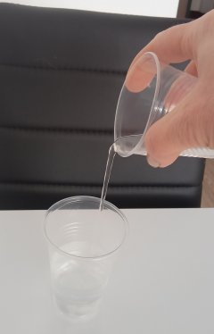
2. Налейте в один из стаканов воду, а в другой сок или молоко.
Дайте ребёнку посмотреть через стакан с водой и стакан с соком (молоком). Ребёнок увидит, что через воду видно окружающие предметы, а через стакан с соком плохо.
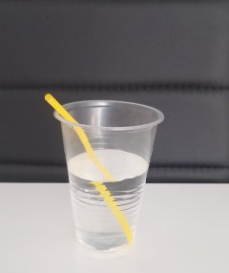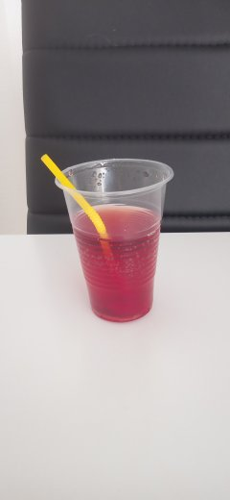
Или же можно бросить какой- то предмет в стакан с соком и молоком. В стакане с водой этот предмет видно, а в стакане с молоком - нет. Вывод: вода прозрачная.
3. Спросите у ребёнка о цвете сока или молока. Затем попросите определить цвет воды. Вывод: вода не имеет цвета.
4. Дайте ребёнку попробовать сок. Спросите у него: какой вкус у сока (сладкий, кисло- сладкий). Затем дайте попробовать воду. Спросите про вкус воды. Вывод: вода не имеет вкуса.
5. Пусть ребёнок насыпет в воду ложку сахара и размешает ложкой. А теперь дайте ему попробовать сладкую воду. То же самое проделать с солью или лимонным соком. Вывод: вода хороший растворитель, в котором растворяются различные вещества: соль, сахар, красители.
6. Пусть ребёнок вместе с вами ещё раз повторит свойства воды.
7. Дайте ему вволю поэкспериментировать и возможно придумать свои опыты и эксперименты!
Лепка
Алгоритм:
1. Скатать шарик круговыми движениями руки.
2. Приплюснуть между пальцами.
3. Сделать углубление, вдавливая пальцем.
4. Прищипывать края гнезда двумя пальцами.
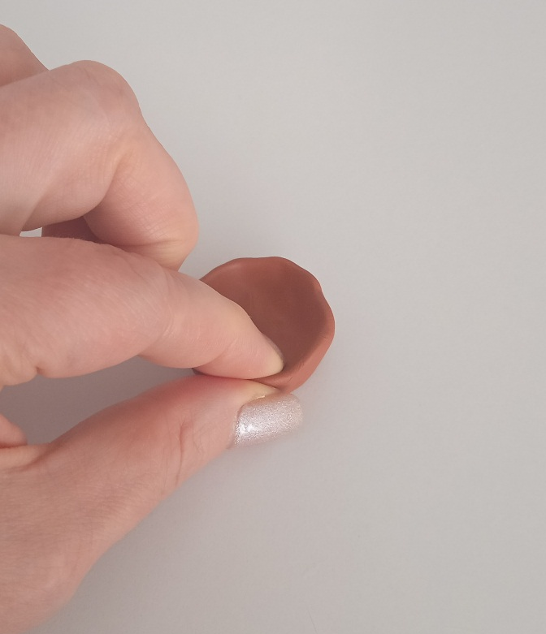
4. Слепить птенчика: скатать два шарика (маленький и большой) и соединить их.
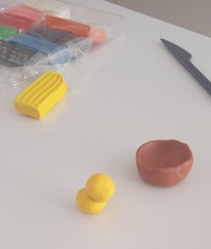
5. Добавить глазки и клювик (чёрный перец горошком и семечка) или слепить их из пластилина.
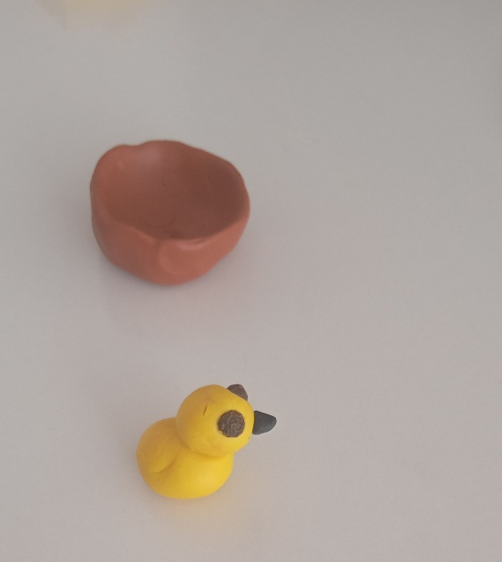
6. Украсить пёрышками (при наличии).
7. Посадить птенчика в гнездо.
8. При желании слепить ещё одного птенчика.
Рисование
Добавьте какой-то игровой элемент, чтобы вызвать интерес к рисованию скворечника. Например, пусть прилетит птичка (картинка), которая попросит сделать ей домик. После рисования можно будет приклеить эту птичку на скворечник.
1. Нарисовать две вертикальные линии
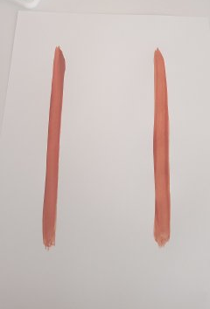
2. Нарисовать горизонтальную линию сверху, соединяющую верхние концы вертикальных линий.
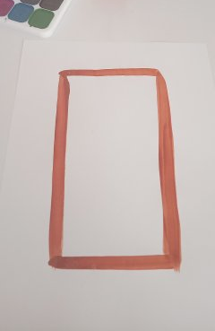
3. Нарисовать горизонтальную линию снизу, соединяющую нижние концы вертикальных линий.
4. Закрасить скворечник, не выходя за границы.
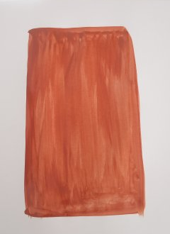
5. Нарисовать над ним ещё одну горизонтальную линию (крышу)
6. После высыхания нарисовать на скворечнике круг и закрасить его.
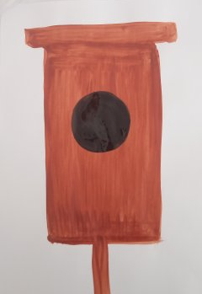
Математическое и сенсорное развитие
Поиграйте с детьми в игру «Когда это бывает?» Называйте признаки времён года, а ребёнок пусть ответит, в какое время года это происходит.
Покажите овал. Назовите несколько предметов, которые имеют овальную форму. Попросите ребёнка нарисовать вместе с вами овал пальцем в воздухе и на столе (стене). Отправьтесь в путешествие по квартире искать предметы овальной и круглой формы!
Речевое развитие
Алексей Николаевич Плещеев

Уж тает снег, бегут ручьи,
В окно повеяло весною...
Засвищут скоро соловьи,
И лес оденется листвою!

Чиста небесная лазурь,
Теплей и ярче солнце стало;
Пора метелей злых и бурь
Опять надолго миновала.

И сердце сильно так в груди
Стучит, как будто ждет чего-то,
Как будто счастье впереди,
И унесла зима заботы!..
Прочтите стихотворение. Объясните значения слов, которые могут быть не понятны ребёнку. Прочтите ещё раз. Задайте ребёнку вопросы по стихотворению. Попросите его назвать признаки весны.

Физическое развитие
Игра «Синички»
Ребёнок — «синичка» сидит в углу комнаты, сложив «крылышки» и закрыв глаза.
Взрослый рассказывает стишок, а ребёнок выполняет действия, о которых рассказывается в стишке.
Вот в гнезде проснулись птички —
Разноцветные синички.
Тянут крылышки, встают,
Громко песенку поют.
«Синичка» открывает глаза, встает, поднимает руки, пищит «пи-пи-пи».
Птички, крылья расправляйте,
Поскорее вылетайте,
Корм ищите по полям,
По садам и по лесам.
Машет «крыльями», «летает» по всей комнате.
Вот нашли в кормушке крошки,
Поклевали их немножко.
Громко клювики стучат.
-Вкусно!-птички говорят.
Присел на корточки, стучит пальцами по полу-«клюет».
Осторожнее, синички,
Повнимательнее, птички!
К вам крадется кот Матвей!
Улетайте поскорей!
«Кот» (взрослый) крадется к ребёнку. «Птичка» летит в гнездо. Кот ее ловит.
Игра «Автомобиль и воробушки»
Ребёнок — «воробей», сидит в своем «гнездышке» (на стуле). Взрослый изображает «автомобиль». Как только взрослый произнесет: «Полетели воробушки на дорожку», ребёнок поднимаются со стула и начинают бегать по комнате. По сигналу взрослого: «Автомобиль едет, летите воробушки в свои гнездышки!» — «автомобиль» выезжает из «гаража», а ребёнок должны вернуться в «гнездо» (сесть на стул). «Автомобиль» возвращается в «гараж».

Уважаемые родители! Закрепляем вместе с нами с ребенком в домашних условиях.
Здоровья Вам и вашим деткам!
С Уважением воспитатель младшей группы Лукьянова Елена Александровна

